  РЕПУБЛИКА СРБИЈА  ЗАШТИТНИК ГРАЂАНА  281–47/18  Б е о г р а д |  |  |   
дел.бр. 20524 датум: 25.06.2018.г.
НАЦИОНАЛНИ МЕХАНИЗАМ ЗА ПРЕВЕНЦИЈУ ТОРТУРЕ

МОНИТОРИНГ УСТАНОВА СОЦИЈАЛНЕ ЗАШТИТЕ
ДОМСКОГ ТИПА

Извештај о посети
Установи за децу и младе „Сремчица“

Београд, јун 2018. године

мандат НационалнОГ механизмА за превенцију тортуре

Законом о ратификацији Опционог протокола уз Конвенцију против тортуре и других сурових, нељудских или понижавајућих казни или поступака прописано је да Национални механизам за превенцију тортуре (НПМ) обавља посете установама у којима се налазе или се могу налазити лица лишена слободе, у циљу одвраћања државних органа и службених лица од било каквог облика мучења или било ког другог облика злостављања, као и ради усмеравања државних органа ка стварању смештајних и осталих животних услова у установама у којима се смештају лица лишена слободе у складу са важећим прописима и стандардима.

НПМ има право: на несметан, ненајављен и свакодобан приступ свим установама и свим просторијама у којима се налазе или се могу налазити лица лишена слободе; да насамо разговара са тим лицима, и са службеним лицима, која су обавезна да сарађују тим поводом, и са свим осталим лицима која могу имати информације значајне за поступање према лицима лишеним слободе; на приступ свој документацији која се односи на та лица; да надлежним органима даје препоруке у циљу побољшања начина поступања према лицима лишеним слободе и унапређења услова у којима се она задржавају или затварају.

У члану 2а Закона одређено је да Заштитник грађана обавља послове НПМ и да у обављању тих послова сарађује са омбудсманима аутономних покрајина и удружењима чијим је статутом предвиђени циљ удруживања унапређење и заштита људских права и слобода, у складу са законом.

У институцији Заштитника грађана формирана је посебна организациона јединица Секретаријат Националног механизма за превенцију тортуре, која обавља стручне послове НПМ, чији је мандат одређен чланом 4. Опционог протокола за превенцију тортуре. Секретаријатом руководи секретар НПМ у складу са смерницама заменика Заштитника грађана, задуженог за заштиту права лица лишених слободе.

Заштитник грађана и Покрајински омбудсман АП Војводине су потписали Меморандум о сарадњи у обављању послова НПМ, којим је предвиђено да ће Покрајински омбудсман активно учествовати у посетама мониторинг тима НПМ установама у којима су смештена лица лишена слободе, а које се налазе на територији АП Војводине.

На основу спроведеног поступка по јавном позиву, Заштитник грађана је изабрао удружења са којима ће остваривати сарадњу у обављању послова НПМ, и то: Београдски центар за људска права, Иницијатива за права особа са менталним инвалидитетом (MDRI-S), Комитет правника за људска права (YUCОМ) и Међународна мрежа помоћи (IAN).

По обављеним посетама, НПМ сачињава извештаје које доставља посећеној установи. Након тога, НПМ одржава стални дијалог са посећеном установом, као и органом у чијем је саставу та установа, у циљу отклањања утврђених недостатака који могу довести до појаве тортуре, нељудског или понижавајућег поступања.

ОСНОВНИ ПОДАЦИ О ПОСЕТИ
УСТАНОВА | Установа за децу и младе „Сремчица“
РАЗЛОГ ПОСЕТЕ | Обављање послова Националног механизма за превенцију тортуре (НПМ) у складу са чл. 2а Закона о ратификацији Опционог протокола уз Конвенцију против тортуре и других сурових, нељудских или понижавајућих казни и поступака („Сл. лист СЦГ - Међународни уговори“, бр. 16/2005 и 2/2006 и „Сл. гласник РС - Међународни уговори“, бр. 7/2011)
ПОСЕТУ ОБАВИО | Национални маханизам за превенцију тортуре уз учешће стручњака медицинске струке
ВРСТА ПОСЕТЕ | Редовна посета по Годишњем плану посета НПМ за 2018. годину
ДАТУМ ПОСЕТЕ | 25. мај 2018. године
НАЈАВА ПОСЕТЕ | Посета је најављена
САСТАВ ТИМА | Вођа тима:  - Милош Јанковић  Заменик заштитник грађана  Чланови тима:  - Јелена Унијат  Заштитник грађана/НПМ  - Јелена Самрџић  Заштитник грађана/НПМ  - Лазар Стефановић  Иницијатива за права особа са менталним инвалидитетом МДРИ-С  - Маша Павловић  Иницијатива за права особа са менталним инвалидитетом МДРИ-С  - Снежана Лазаревић  Иницијатива за права особа са менталним инвалидитетом МДРИ-С  - Др Радомир Самарџић  Неуропсихијатар

САРАДЊА СЛУЖБЕНИХ ЛИЦА СА ТИМОМ НПМ

Сви запослени у Установи за децу и младе „Сремчица“ остварили су пуну сарадњу са тимом НПМ, пружили све тражене информације и омогућили обилазак свих просторија.

1. ОСНОВНИ ПОДАЦИ О ДОМУ И КОРИСНИЦИМА

Установа за децу и младе „Сремчица“ према Уредби o мрежи установа социјалне заштите („Сл. гласник РС”, бр. 16/2012 и 12/2013) пружа услуге домског смештаја деци и младима са сметњама у развоју и одраслима са интелектуалним и менталним тешкоћама у комуникацији. Скоро сви корисници самостално су покретни, петоро је полупокретно, a два корисника привремено користи инвалидска колица. Неколико корисника је слабовидо, a слепих корисника нема.

На смештај се примају корисници са територије целе Србији. У тренутку посете НПМ, 100 корисника било је са територије Града Београда, док је 202 из осталих делова Србије. Предвиђени капацитет Установе је за смештај 300 корисника – 100 деце и младих и 200 одраслих. На дан посете у Установи је било смештено укупно 302 корисника, од чега 48 деце до 18 година, 104 младих (од 18-26 година) и 150 одраслих и старијих. Најмлађи корисник има 8 година, а најстарији 67. Има и корисника који се већ неколико деценија налазе у овој Установи и до 40 година, а значајан број корисника је по 10 година у Установи. Број корисника лишених пословне способности је 109. Према наводима директорке, годишње из Установе изађе од 5 до 6 корисника, али веома мали број се врати у биолошку породицу, већ се углавном премештају у другу установу социјалне заштите домског типа. Од почетка 2018. године два одрасла корисника су напустила Установу, и то тако што је један премештен у другу установу, а други је преминуо. На листи чекања за пријем у Установу је 50 корисника. Такође, Установа има 17 корисника који користе услугу становања уз подршку. Према наводима директорке, Град Београд за 8 ових корисника није издвојио средства.

1.
УТВРЂЕЊЕ

Градска управа града Београда није обезбедила средства у буџету за пружање услуга становање уз подршку за кориснике са територије Града Београда.

РАЗЛОЗИ

Сврха услуге становања уз подршку за особе са физичким инвалидитетом, интелектуалним или менталним тешкоћама, јесте помоћ и подршка у стицању што већег степена самосталности који им омогућава квалитетнији независан живот у заједници.

Становањем уз подршку обезбеђује се одговарајући смештај, стручна помоћ и подршка за што потпуније осамостаљивање и укључивање корисника у заједницу.

Становање уз подршку обезбеђује се ради спречавања коришћења услуге домског смештаја.

Услуге подршке за самосталан живот пружају се појединцу да би се његове могућности за задовољење основних потреба изједначиле с могућностима осталих чланова друштва, да би му се побољшао квалитет живота и да би могао да води активан и самосталан живот у друштву.

Услуге подршке за самосталан живот обезбеђује јединица локалне самоуправе, осим ако овим законом није предвиђено да их обезбеђује Република Србија.

ПРЕПОРУКА

Градска управа Града Београда ће обезбедити неопходна средства за пружање услуге становање уз подршку за кориснике са територије Града Београда.

Према наводима директорке, проблем је и што је Установа за децу и младе „Сремчица“ укњижена на Министарство здравља, те без њихове сагласности не могу да раде никакве реконструкције на објекту. Такође, у склопу Установе има и објеката који су нелегално изграђени. Поједини не могу да се реновирају у складу са стандардима, као што је на пример Мушки павиљон, јер да би у овом павиљону поставили лифт морали би да изађу 2 м2 ван габарита. Такође, директорка је навела и да имају проблем са грејањем током целе грејне сезоне.

2.
ПРЕПОРУКА

Потребно је да Министарство здравља и Министарство за рад, запошљавање, борачка и социјална питања предузму неопходне мере како би се решили имовинско - прави односи ради адаптације објеката за смештај корисника у Установи за децу и младе „Сремчица“.

2. СТРУКТУРА И ПОЛОЖАЈ ЗАПОСЛЕНИХ

У Установи је видан недостатак запослених свих профила. Укупно их је 106, што није довољно за нормално одвијање свих процеса рада и за адекватну бригу о корисницима, што је закључак и руководства и представника синдиката који делује у Установи. У Установи ради укупно 18 неговатеља и 13 медицинских техничара. Један неговатељ долази на 19,5 корисника што је недовољно. У васпитној служби ангажовано је 34 запослених. Током обиласка женског павиљона, утврђено је да је за 22 кориснице од запослених био задужен само један дефектолог и нико више од осталог особља. Такође, дешава се и да са 40 корисника ради један васпитач. Према наводима управе, велике проблеме у раду ствара то што је одређен број запослених напустио Установу у последње време, а у време посете, одређен број је био одсутан због боловања или коришћења годишњих одмора. Последица тога је да се један запослени брине и за две, па и две ипо групе корисника, иако је нормативима предвиђено да, нпр. у дечијем павиљону, са групом од 15 корисника током дана борави васпитач (дефектолог) и неговатељица. У стварности најчешће је у смени само једна особа, а током ноћи, са две групе корисника борави само једна неговатељица.

Према наводима социјалне раднице, сваког петка када се прави распоред рада запослених за наредну седмицу јављају се велики проблеми, јер не може тачно да зна ко од радника ће бити присутан на послу због великог броја изненадних одсуства са посла. Проблем је и то што васпитачи морају да се баве и негом корисника у недостатку неговатељица.

Такође, иако је систематизацијом радних места у Установи предвиђено 10 спремачица, у Установи их је запослено укупно 7, које су по сменама задужене за чишћење три павиљона, што, према наводима, није довољно да задовољи све потребе корисника. Установа од марта 2018. године нема шефа рачуноводства. Такође, возач је прошле године добио отказ, а нису добили одобрење за пријем новог, иако у просеку три пута дневно морају да возе кориснике у Ургентни центар. Према наводима директорке, редовно се обраћају надлежном министарству са захтевом за запосленима. У марту 2018. дата је сагласност за пријем два дефектолога и једног психолога. Међутим, није одобрен пријем шефа рачуноводства и координатора стручног рада. Последњи пут Установа се обратила 01. јуна 2018. године са захтевом за пријем кувара, портира и три спремачице.

У Установи се ретко дешавају напади корисника на запослене, али су у скорије време имали један случај када је корисник поломио руку неговатељици. Сви запослени су додатно здравствено осигурани.

Дисциплински поступци против запослених воде се углавном због непоштовања процедура. Прошле године у децембру вођен је дисциплински поступак против три запослене због насиља према кориснику, од којих је једна кажњена, а друге две су отишле у пензију пре окончања дисциплинског поступка. Установа нема сазнања да ли је против њих покренут и кривични поступак. Од почетка 2018. године покренуто је 3 дисциплинска поступка против запослених, од којих је један окончан ослобођењем од одговорности, док су два окончана изрицањем новчаних казни. Једна запослена је кажњена због пропуста да евидентира менструацију једне кориснице, а последица тога је да је корисница остала у другом стању, те је због трудноће пребачена у Матерински дом у Звечанској.

Према наводима представника синдиката, запослени редовно похађају обуке које су им неопходне за продужење лиценце и те обуке се плаћају из буџета Установе. Обуке се организују у радно време. Сваких шест месеци обављају се санитарни прегледи запослених.

3. ОРГАНИЗАЦИЈА АКТИВНОСТИ КОРИСНИКА У УСТАНОВИ
Психосоцијална рехабилитација одвија се кроз васпитно образовни рад, радно окупациони третман, рад на економији и у радионицама, кроз организовано слободно време и вандомске активности. У образовни процес укључено је 106 корисника, који иду у четири основне и две средње школе. За њих су обезбеђени лични пратиоци преко општина Савски Венац и Чукарица. Васпитне групе корисника броје од 14 - 15 деце и 22 - 23 одраслих корисника.

У тренутку посете, у Дечијем павиљону у приземљу боравило је укупно тидесеторо деце и младих, и дечака и девојчица који су према полу подељени у две групе, и на тај начин подељени и по собама. Због мањка особља, са обе групе је у време наше посете радила само једна запослена – васпитач, дефектолог. Узраст ових корисника је 7-19 година, осим једне девојке која има 21 годину. На спрату су смештени дечаци, подељени у три групе (15, 15 и 14 корисника). Деца се у групе распоређују према степену подршке. Према наводима запослених, приликом распоређивања корисника по собама и групама, исти се консултују када је то могуће о томе с ким би желели да буду у соби или групи. Неки корисници обраћали су се са молбом да се врате у групу код васпитача са којима су били више година уназад, и питали коме би требало да се обрате када је то у питању. Насупрот томе, један млади корисник који је донедавно боравио у дечијем павиљону, веома је задовољан што је током реорганизације премештен у павиљон за мушкарце, тврди да се „препородио“, а и по речима присутног васпитача веома је напредовао од како се то догодило. У Установи није организован Савет корисника.

3.
УТВРЂЕНО

Стручни тим Установе одлуку о распоређивању корисника у групе доноси без уважавања њихових преференција.

РАЗЛОЗИ

(м) Признајући значај личне аутономије и самосталности за особе са инвалидитетом, укључујући слободу тих особа да саме врше избор и одлучују о свом животу.
(н) Сматрајући да особе са инвалидитетом треба да уживају могућност да буду активно укључене у процесе доношења одлука о политици и програмима, укључујући оне који се непосредно тичу самих особа са инвалидитетом,

Врста и интензитет подршке коју треба обезбедити значајно ће се разликовати од једне до друге особе услед разлика између особа са инвалидитетом. Ово је у складу са чланом 3 (д), који предвиђа уважавање разлика и прихватање особа са инвалидитетом као дела људске разноликости и човечанства као општи принцип Конвнције. У било које време, укључујући и кризне ситуације, индивидуална аутономија и способност особа са инвалидитетом да доносе одлуке мора се поштовати.

ПРЕПОРУКА

Стручни тим ће, у поступка доношења одлука о распоређивању корисника/корисница у групе у Установи, уважавати њихове преференције, односно активно ће их укључити у процес доношења одлуке. То подразумева да ће стручно особље Установе корисницима пружити такве информације, да они могу да их разумеју и искажу своју вољу и жељу.

У случајевима када се не уважи изражена преференција корисника, стручно особље дужно је да посебно образложи разлог тог неуважавања, за сваког корисника понаособ.

Према наводима социјалне раднице, сва деца су уписана у школе и већина их иде у специјалне школе – Основна школа „Антон Скала“, Средња занатска школа Раковица, Школа за основно и средње образовање „Свети Сава“. Такође, троје деце уписано је у редовне школе – двоје у Основна школа „Душко Радовић“ у Сремчици и један у Основну школу „Стефан Дечански“ у Железнику. Поједина деца иду у школу сваки дан, а нека само два пута недељно, и то зависи од њихових могућности да прате наставу. Превоз до школе је организован. Према наводима службених лица, особље Установе не учествује на састанцима тимова школа у циљу израде Индивидуалног образовног плана (ИОП) корисника, већ даје извештај - мишљење о функционисању детета. Сагласност за израду ИОП-а дају старатељи или родитељи корисника. Установа не добија примерак индивидуалног образовног плана за дете, али на крају школске године добија евалуацију и извештај о постигнућима. На питање да ли ико са децом ради на изради домаћих задатака, одговор је да они домаће задатке и немају, а изузетно, ако је неопходно урадити нешто за школу, око тога се ангажују васпитачи. На питање како су деци организоване активности у послеподневним часовима, речено нам је да се организују радионице: ликовне, музичке, читалачке и сл.

На огласној табли павиљона налази се дневни распоред – устајање, јутарња хигијена, доручак, одлазак у школу (за оне који иду), односно активности у дневном боравку или напољу уколико то временске прилике дозвољавају. У дневним боравцима затекли смо само неколицину деце која су у просторији само седела, док су неки били у школама или напољу, припремајући се за ручак. Деца и млади обедују у заједничкој трпезарији где су на послуживању хране, рашчишћавању и прању посуђа ангажовани старији корисници.

Током посете, неке кориснице боравиле су у дневном боравку и бавиле се ручним радовима (плетење, хеклање, вез) и са поносом су нам их показивале. На питање ко их је томе научио, помињу радне терапеуте и инструкторе и да су их томе учили у време када су радиле радионице. Друге кориснице су цртале и бојиле, док су поједине само седеле, не радећи ништа. У дневном боравку постоји телевизор, па кориснице могу да гледају програм по жељи. Поједине кориснице имају телевизоре и у собама, а друге радио апарате. У женском павиљону постоје и чисте и уредне чајне кухиње где кориснице могу да скувају кафу и чај, а понекад, уз надзор васпитача и да припреме понешто од хране – помињу палачинке.

Корисници редовно примају џепарац, али им је укинут тзв. „наградни џепарац“, тако да корисници који су радно ангажовани у Установи немају могућност примања било какве надокнаде, односно награде за то што раде. Током посете, тим НПМ разговарао је са једним корисником који је окречио целу Установу, али ничим није награђен за свој труд и рад. Како наводи, раније је примао наградни џепарац (7.000 до 8.000 динара) што му је веома значило, јер има малолетно дете смештено у хранитељској породици коме је повремено слао новац, а сада више није у могућности. Корисници који су ангажовани на пословима на економији (узгајање биљки, брига о животињама, уређење дворишта) вешерници, кухињи, или као испомоћ особљу у бризи о корисницима са озбиљнијим тешкоћама не примају никакву надокнаду за свој рад.

Према наводима корисника, раније су добијали одређен новчани износ који су самостално трошили на сопствене потребе. Према наводима социјалне раднице, корисници примају надокнаду, али приликом поновног питања о новчаној надоканди корисника у њиховом присуству, навела је да надокнада не мора да буде само у новцу, тј. да они који раде за то буду награђени на пример излетима, и да о висини и начину награде одлучује посебан тим за радно оспособљавање, који је за то оформљен у установи. НПМ сматра да стимулација њиховог рада путем добијања слаткиша, одласка на екскурзије, излете и сл. не представља адекватну надокнаду у смислу награде за радно ангажовање.

4.
УТВРЂЕНО

Корисници који су радно ангажовани у Установи не добијају надокнаду за рад.
ПРЕПОРУКА

Установа ће предузети мере из своје надлежности како би се корисницима који су непосредно радно ангажовани обезбедила примерена новчана надокнада за свој рад.

У току посете објекат за радно окупациону терапију био је закључан, а просторије и опрема делују запуштено. Радно-окупациона терапија у последње време се не одвија редовно због одсутности или боловања радних терапеута. У згради где се налазе радионице је неколико просторија са машинама за израду папирних кеса, кутија, постоји просторија за ручне радове. Према службеним наводима, радионице у месецима када је актуелно коришћење годишњих одмора не раде, због недостатка радних терапеута и васпитача који би у њима радили са корисницима.

У истој згради где је радионица је и сала за физичке активности, која је, као и већина других просторија закључана, просторија коју корисници зову ”клуб” у којој се налазе флипери, стони фудбал и сл, као и информатички кабинет и биоскоп. Корисници тврде да су радионице нису радиле одавно. Такође, навели су и да их један запослени из Дома, када је на послу, повремено води у ”клуб”. У информатичком кабинету се налазе рачунари, све прекривено прашином и очигледно ван употребе дужи период. Сала за физичке активости се не користи. До пре неколико година по нормативу било је предвиђено 7 радних терапеута, затим је број смањен на 5, а актуелно је запослено 4 радна терапеута.
5.
УТВРЂЕНО

Установа нема довољан број радних терапеута, па се радно окупациона терапија не одвија у складу са прописаним стандардима и потребама корисника.
РАЗЛОЗИ

Психосоцијална рехабилитација мора бити заснована на индивидулазованом приступу, који подразумева састављање посебног плана третмана за сваког корисника. Тај третман треба да укључи широк спектар рехабилитационих и терапијских активности, укључујући приступ окупационој (радној) терапији, групном третману, инидивидуалном третману, уметности, драми, музици и спорту.

ПРЕПОРУКА

Установа ће разрадити доступне и прилагођене рехабилитационе психо-социјалне активности за кориснике и укључити све кориснике у програме психо-социјалне рехабилитације и радно окупационе терапије у складу са њиховим потребама и прилагођено њиховим могућностима.

Установа ће сачинити анализу потребног броја стручњака за рад на пословима психо-социјалне рехабилитације и напред описану анализу доставити Министарству за рад, запошљавање, борачка и социјална питања.

4. КОНТАКТ КОРИСНИКА СА РОДБИНОМ И СПОЉНИМ СВЕТОМ

Само око 1/3 корисника има некакав контакт било са родитељима уколико су живи или другим сродницима. Корисницима који имају сроднике омогућен је контакт са њима, међутим, по речима социјалне раднице, контакти са породицама су изузетно ретки. Током обиласка Установе, већина корисника обраћала јој се са питањем ”Када ће доћи центар?” Према службеним наводима, једине особе које их обилазе су запослени из надлежних центара за социјални рад, али и то је веома ретко, а представници Градског центра за социјални рад града Београд скоро никада.

6.
УТВРЂЕНО

Зaпослени појединих одељења Градског центра за социјални рад у Београду ретко обилазе своје кориснике/штићенике којима су постављени за старатеље.

РАЗЛОЗИ

Према извештајима, многи од центара за социјални рад, који су сместили појединце у установе социјалне заштите, пропуштају да редовно посећују штићенике у питању да би преиспитали или поново размотрили континуирану нужност њихове институционализације. Снажно препоручујем да се предузму кораци у смислу: (a) успостављања делотворних, независних и мултидисциплинарних механизама за вршење надзора и редовно преиспитивање било које одлуке везано за институционализацију лица ометених у физичком и менталном развоју; (б) олакшавања деинституционализације, а посебно увођењем у Закон о социјалној заштити јасне категоризацији различитих облика становања уз подршку који могу бити на располагању лицима којима је то потребно.

Старатељ је дужан да се стара да се отклоне разлози због којих је пунолетни штићеник лишен пословне способности те да се он што пре оспособи за самосталан живот.

Старатељ је дужан да посећује штићеника и непосредно се обавештава о условима у којима штићеник живи.

ПРЕПОРУКА

Градски центар за социјални рад у Београду предузеће мере како би старатељи редовно обилазили своје штићенике смештене у Установи за децу и младе „Сремчица“.

5. ОГРАНИЧЕЊЕ СЛОБОДЕ КРЕТАЊА КОРИСНИКА У УСТАНОВИ

Деца и млади из дечијег павиљона у двориште могу да излазе уз јављање васпитачу или у њиховој пратњи, док ван Установе могу да излазе само у пратњи васпитача, и најчешће одлазе у оближње продавнице где купују слаткише и друге ствари по жељи од свог џепарца, или их воде у биоскоп и на различите манифестације у граду. Уколико васпитачи нису у могућости да поведу сву децу, води се рачуна да се корисници воде наизменично, тако да се обезбеди да сви макар понекад изађу из Установе. Павиљон се закључава у 21 сат, када почињу припреме за спавање.

Одрасли корисници из женског и мушког павиљона могу да бораве у дворишту установе током дана, уз јављање васпитачима, а Установу могу да напусте само уз пропусницу коју добијају на одређено време, сат - два, уз прецизно навођење времена повратка, и обично само за насеље Сремчицу. Посете објектима и догађајима у граду одвијају се организовано.

У Установи се не врши везивање нити изолација корисника. Такође, у Установи не постоји соба за изолацију корисника. Решетке су постављене на прозорима и тераси дечијег павиљона из безбедносних разлога. Корисници могу несметано да се крећу унутар круга Установе, а режим излазака из Установе није једнак за све кориснике, јер неки имају право и могућност да излазе самостално, а неки само у пратњи особља. Уколико корисник без одобрења напусти Установу, запослени га враћају, а уколико се изгуби зову полицију да га пронађе и врати у Установу. На улазу у Установу постављене су камере.

7.
ПРЕПОРУКА

Министарство за рад, запошљавање, борачка и социјална питања предузеће мере из своје надлежности у циљу доношења прописа којим ће се уредити услови и поступак ограничавања слободе кретања и физичког спутавања корисника смештених у установама социјалне заштите домског типа.

РАЗЛОЗИ

Национални механизми превенције морају имати најмање следећа овлашћења:
(б) да дају препоруке надлежним органима у циљу побољшања третмана и положаја лица лишених слободе и да се спрече тортура, сурови, нељудски или понижавајући поступци и кажњавање, узимајући у обзир релевантне норме Уједињених нација;
(ц) да подносе предлоге и дају мишљења у вези с важећим или предложеним законима.

Потребно је без одлагања прописати услове и процедуре за ограничење слободе кретања лица смештених у установама социјалне заштите домског типа. Неспорна је потреба да се појединим лицима, у њиховом најбољем интересу, а у зависности од њиховог менталног стања или интелектуалних способности, ограничи могућност напуштања установе. Међутим, таква ограничења морају бити прецизно регулисана.

6. ОСТВАРИВАЊЕ ЗДРАВСТВЕНЕ ЗАШТИТЕ

6.1. Организација рада здравствене службе

Установа има Медицинску службу која се одвија на нивоу примарне здравствене заштите. Медицинска служба смештена је у посебном објекту где се налази амбуланта и стоматолошка ординација. У оквиру амбуланте налази се соба као нека врста изолатора са 6 болесничких кревета, где се смештају корисници ради опсервације и лечења најчешће сезонских инфективних синдрома.

У Установи раде два стално запослена лекара опште праксе и 2 лекара по уговору о привременим и повременим пословима, 13 медицинских техничара, 17 неговатеља, 18 дефектолога, 4 радна терапеута, 1 логопед, 1 психолог.

Психијатар ангажован по уговору о обављању повремених и привремених послова у Установу долази три пута недељно. Лабораторијске анализе врше се у локалном Дому здравља, где се обавља и физикална терапија и гинеколошки прегледи. У протеклој години је обављен један прекид нежељене трудноће, а у претходних пет неколико.

Медицински техничари и неговатељи раде сменски, па је помоћ и нега континуирана. С обзиром на број лекара, лекарског дежурства нема. У хитним случајевима раде се телефонске консултације са лекаром или се корисници одводе до локалног Дома здравља или на следећим нивоима лечења. Секундарни или терцијерни ниво помоћи обавља се у болницама или клиникама у Београду, по упуту лекара Установе.

6.2. Здравствена структура корисника

Преко 80% корисника има умерено изражене интелектуалне потешкоће, 5% лаке, остали имају неуродегенеративне поремећаје или епилепсију као пропратни поремећај, а два корисника су особе са аутизмом. Од хепатитиса Б болује 22 корисника, један од хепатитиса Ц, а венеричних болести нема.

6.3. Здравствени третман и нега и пристанак на медицинску меру

Сви корисници пре доласка у Установу дужни су да обаве лекарски систематски преглед од стране специјалисте психијатра, педијатра или интернисте, да обаве психолошко тестирање и лабораторијске анализе. Документација о овим прегледима не сме бити старија од месец дана. На самом пријему обавља се лекарски преглед и врши увид у медицинску документацију. Током боравка у Установи врше се редовни превентивни прегледи од стране лекара опште праксе и неуропсихијатра, за млађе од 18 година, на годину дана, а за старије на три године.

Медицинска заштита подразумева лекарске прегледе и дијагностичко терапијске интервенције из оквира опште медицине и стоматолошко лечење које пружа Стоматолошки факултет из Београда. У Установи постоји и стоматолошка ординација у којој је врше интервенције. Предвиђено је да се стоматолошки прегледи и лечење обављају два пута недељно мада су потребе корисника значајно веће, а често се дешава да стоматолози због обавеза на факултету не долазе у предвиђеним интервалима. У Установи има много корисника без зуба, а протетске заштите практично и нема.

8.
УТВРЂЕНО
Стоматолошка заштита и лечење није редовно, а протетика се не ради.

Стоматолошка опрема је застарела и дотрајала.

РАЗЛОЗИ

Државе стране уговорнице признају особама са инвалидитетом право на остваривање највишег могућег здравственог стандарда без дискриминације засноване на инвалидитету. Државе стране уговорнице посебно ће: затражити од професионалних здравствених радника да обезбеде исти квалитет лечења особама са инвалидитетом као и другима…..

Установе социјалне заштите, заводи за извршавање заводских санкција као и друга правна лица за које је посебним законом предвиђено да обављају и одређене послове из здравствене делатности могу обављати здравствену делатност ако испуњавају услове за одређену врсту здравствене установе……..

8) Стоматолошка здравствена заштита: а) У ординацији: Стоматолошки апарат са микромотором и турбином; Столица стоматолошка; Столица терапеутска; Стерилизатор суви; Аутоклав за брзу стерилизацију; Пластични контејнер за одлагање инструмената;Ултразвучни апарат за чишћење ситних инструмената; Орман за инструменте; Сточић за инструменте; Метална касета за инструменте; Миксер за амалгам композите; Кавитрон; Апарат за светлосну полимеризацију; Апарат за испитивање виталитета; Термокаутер; Сет за реанимацију; Основни сет за парадонтопатију; Инструменти за стоматолошке интервенције.

ПРЕПОРУКА

Министарство здравља у сарадњи са Министарством за рад, запошљавање, борачка и социјална питања предузеће мере у циљу боље стоматолошке заштите лица са менталним и интелектуалним сметњама.

Потребно је осавременити опрему у стоматолошкој ординацији.

Сагласност на медицинску меру и лечење дају сами корисници који нису лишени пословне способности, а за оне који су лишени сагласност даје старатељ или надлежан орган старатељства. За примену мера контрацепције такође се тражи сагласност или кориснице или старатеља. Сви корисници имају здравствене картоне где се региструју сви релевантни медицински подаци и прописана терапија.

9.
УТВРЂЕНО

За лица која су лишена пословне способности пристанак на медицинску меру даје старатељ који, међутим, често није присутан у тренутку примене медицинске мере.

РАЗЛОЗИ

Надлежни здравствени радник, односно здравствени сарадник дужан је да омогући да дете, односно пацијент лишен пословне способности и сам буде укључен у доношење одлуке о пристанку на предложену медицинску меру, у складу са његовом зрелошћу и способношћу за расуђивање.

Државе ће захтевати да здравствени радници пружају негу истог квалитета особама са инвалидитетом као и другима, укључујући заснованост на слободном и информисаном пристанку, кроз, између осталог, подизање свести о људским правима, достојанству, аутономији и потребама особа са инвалидитетом путем тренинга и објављивања етичких стандарда за јавну и приватну здравствену заштиту.

Пристанак на лечење може се сматрати као слободан и информисан само ако је заснован на потпуном, тачном и разумљивом обавештењу о пацијентовом стању и предложеном третману.

Пацијентима се мора дати прилика да дају слободан пристанак на лечење, заснован на довољно информација.

ПРЕПОРУКА

Министарство здравља у сарадњи са Министарством за рад, запошљавање, борачка и социјална питања предузеће мере у сврху заштите лица са менталним и интелектуалним сметњама и ревидирати одредбе прописа које на општи начин уређују пристанак на медицинску меру.

Према наводима директорке, многи корисници немају оверене здравствене књижице, као ни друга лична документа као на пример важеће личне карте. Наведено отежава остваривање здравствене заштите, као и других права корисника.

10.
ПРЕПОРУКА

Потребно је да Министарство за рад, запошљавање, борачка и социјална питања предузме неопходне мере према надлежним центрима за социјални рад како би се овериле здравствене књижице свих корисника и регулисало издавање личних докумената у циљу остваривања права на здравствену заштиту и других права корисника.

6.3. Опремљеност Установе медицинским апаратима

Од медицинске апарата Установа поседује ЕКГ апарат који није у функцији, јер је неисправан.

11.
ПРЕПОРУКА

Установа ће предузети мере како би се прибавио исправан ЕКГ апарат.

6.4. Консултативни прегледи

У току протекле године обављен је 171 специјалистички преглед ван Установе, а десетак корисника је лечено хоспитално, не дуже од месец дана. Најчешћи узроци за хоспитализацију биле су инфективне болести.

Психијатријска помоћ се пружа углавном због психомоторног немира услед снижене фрустрационе толеранције, импулсивности и агресивности. У последњих годину дана обављено је око 600 психијатријских прегледа. Од лекова се користе анксиолитици, седативи и неуролептици. Од неуролептика се најчешће користи седативни неуролептик левомепромазин (Нозинан). Корисницима који имају епилепсију дају се антиепилептици. Снабдевеност лековима је добра, а доступни су и савремени неуролептици.

12.
УТВРЂЕНО

За терапију узнемирених и/или агитираних корисника најчешће се користи антипсихотик старије генерације Нозинан.

РАЗЛОЗИ

Потребан је додатни опрез приликом примене седативних неуролептика посебно када се користе у дужем временском интервалу. Нерационална и/или дуготрајна примена ових психофармака може да редукује капацитете за психосоцијалну рехабилитацију.

ПРЕПОРУКА

У Установи ће се ревидирати терапијски протокол за агитиране кориснике у смислу примене антиписхотика новије генерације у складу са „Водичима добре клиничке праксе“.

7. СМЕШТАЈНИ УСЛОВИ У УСТАНОВИ

У Установи постоје три павиљона за смештај корисника, и то, дечији, мушки и женски павиљон. Корисници се у павиљоне разврставају у зависности од пола, узраста и степена менталне ометености. Сваки павиљона има собе за смештај, дневни боравак и чајну кухињу и клуб за друштвене активности. Заједничке просторије су доступне свим корисницима. Унутар Дома постоји двориште које је пространо и лепо уређено, где се налази и спортски терен, дрвене клупе и столови и друге грађевине попут пријавнице, управне зграде, амбуланте, радионице, кухиње итд.

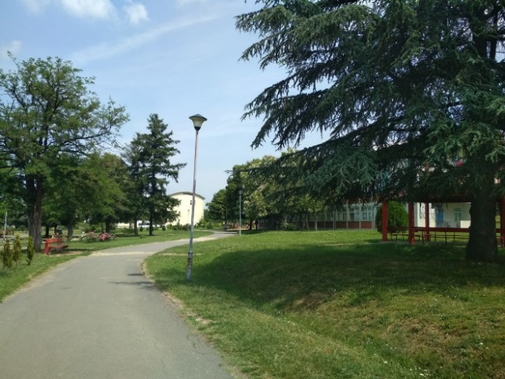

Дечији павиљон

Павиљон се састоји се од приземља и два спрата, али се други спрат не користи од прошле године, јер канализације није у реду. У тренутку НПМ посете у дечијем павиљону било је 44 корисника, од тога 29 дечак и 15 девојчица. У приземљу павиљона смештено је 29, а на спрату 15 корисника. Дечаци и девојчице смештају се одвојено по собама. Приликом обиласка овог павиљона, уочено је да су корисници у зимској гардеродби, иако је време било суначно и врло топло.

13.
УТВРЂЕНО

У Установи, деци није обезбеђена одећа и обућа примерена временским приликама.

РАЗЛОЗИ

Активности помоћи и подршке усмерене су ка задовољавању основних потреба и осигурању безбедног и пријатног окружења корисника, и у складу са проценом потреба корисника, обухватају: …..набавку одеће и обућу примерене узрасту и временским приликама…..

ПРЕПОРУКА

Установа ће предузети мере и свим корисницима обезбедити одећу и обућу примерену временским приликама.

Даље, током обиласка дечијег павиљона уочено је да су смештајни услови у веома лошем стању. Подови у павиљону покривени линолеумом на више места су уништени, како на ходницима тако и у спаваоницама. Зидови су стари и испуцали, посебно око врата, а трагови влаге и буђи присутни су како на бочним зидовима тако и на плафону, са кога се љушти и отпада малтер. У појединим собама и на ходницима павиљона под је испуцао и постоје удубљења о која корисници могу да се спотакну и повреде.

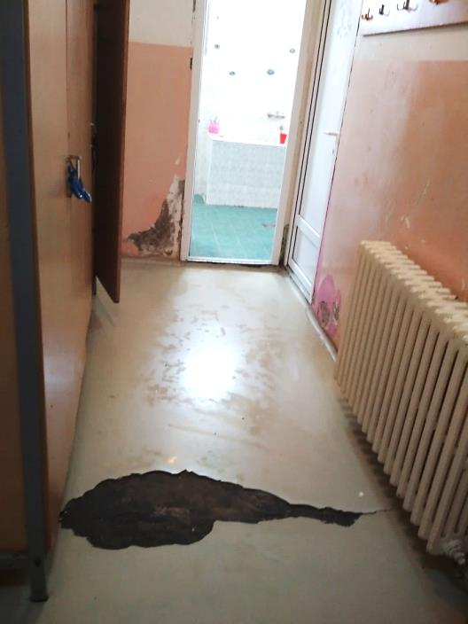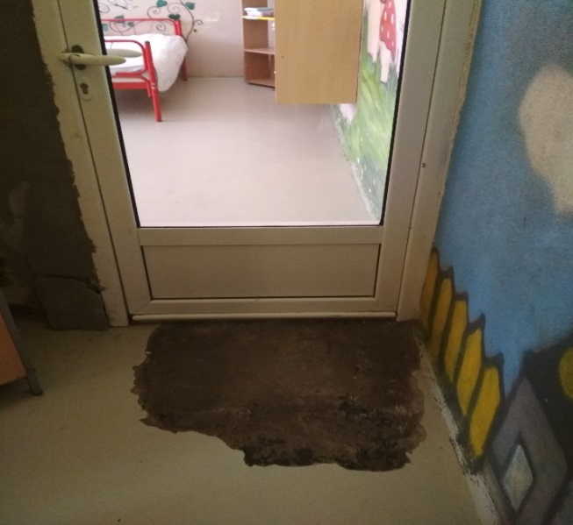

Просторије за смештај корисника састоје се од вишекреветних соба (и до 13 и 14 кревета по соби), 2 дневна боравка, ходника и одвојених мокри чворова и простора за туширање за дечаке и девојчице. У собама постоје само кревети и полице за гардеробу и нема другог намештаја. Полице за гардеробу су углавном обележене именима њихових корисника и на њима се одлаже њихова недељна гардероба коју носе у школу, као и пиџаме и пелене. Међутим, у појединим собама где су смештене девојчице поједине полице су обележене по врсти одеће која се налази унутра (нпр. поткошуље), што указује на заједничку употребу ове врсте одеће. Имајући у виду да заједничка употреба одеће према Европском суду за људска права изазива осећај инфериорности код корисника, фактору који доприноси карактерисању одређеног третмана као понижавајућег овакву праксу би требало избегавати.

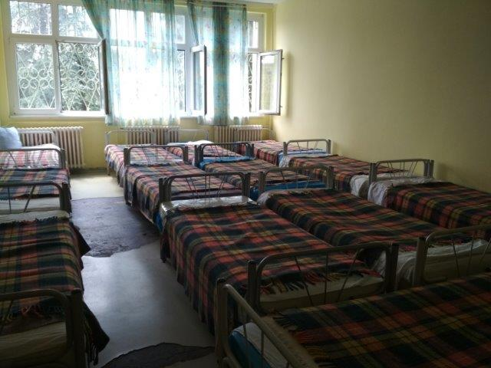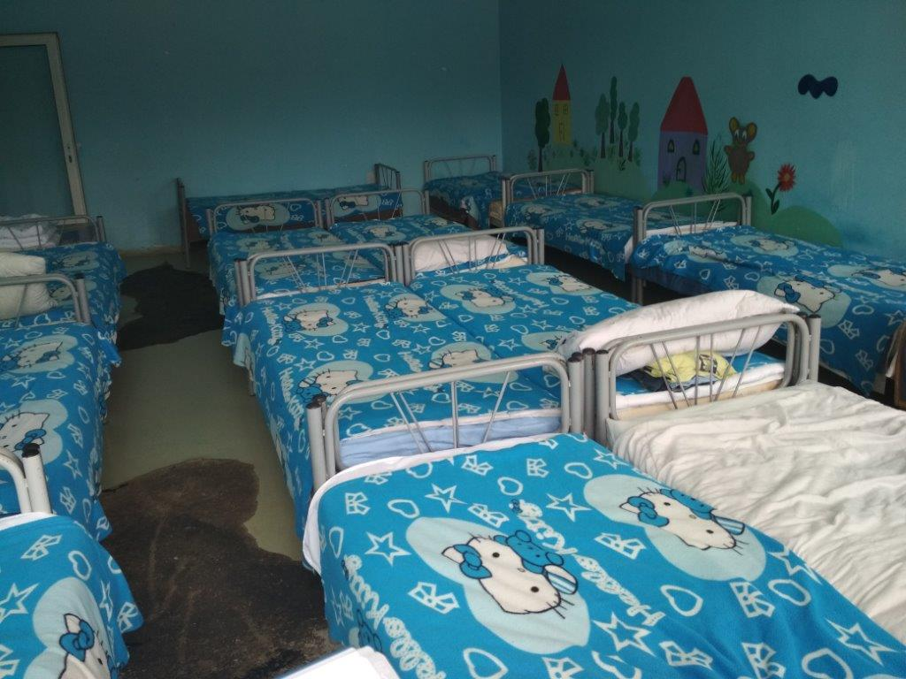

По собама не постоје ормани за одлагање личних ствари, већ се сва гардероба корисника одлаже у ормане у ходницима павиљона, који се држе закључани, из разлога да корисници не би цепали гардеробу и уништавали је. Установа нема проблем са набавком гардеробе, али ипак морају да воде рачуна о томе да чувају гардеробу. Такође, према наводима особља, скоро нико од корисника, иако је то дозвољено, нема своје приватне ствари, и да корисници најчешће у Установу долазе без икаквих ствари, осим са они што имају на себи. Овакав животни простор негативно утиче на развој личности детета, а уз додатак низа пракси којима су деца подвргнута (стриктни режим дневних активности), послушности на којој се инсистира, свођења приватног простора на кревет корисника, те места на којима се може обезбедити приватност су ретка или никаква – корисник губи своју јединственост и прима идентитет групе, а присутне су и негативне последице на општи психо-социјални и когнитивни развој деце, које су више пута доказане. Даље, душеци на појединим креветима су дотрајали и у лошем стању. Међутим, иако су собе у веома лошем стању, хигијена у њима је задовољавајућа.

Просторије за дневни боравак опремљене су столовима, столицама, орманима, телевизором и играчкама. Поред њих, у ходнику су постављене и струњаче где корисници обично бораве када су дежурства и када је 1 радник задужен за бригу о свим корисницима.

Тоалети су неадекватни и не омогућавају приватност током одржавања личне хигијене. У павиљону се користе чучавци који су у јако лошем стању, зарађали су и нису одвојени физичким препрекама или параваном, док су кабине за туширање одељење преградама једна од друге, али не и завесом којом би се заштитила приватност током туширања. На плафону купатила видљива је влага, а на врху бојлера који је корозирао голубица је направила гнездо. Водоводне инсталације су у лошем стању, као и зид око њих. Из тоалета се шири непријатан мирис по целом објекту. Топле воде према наводима васпитача има стално, а тако је било и у време посете тима НПМ. Корисници се купају два до три пута недељно, а они који користе пелене по потреби и чешће. Деца немају приступ средствима за хигијену, већ им то дају васпитачи. Познато је да присуство влаге и буђи може нарушити здравље особа која бораве у таквом простору. У тоалету су биле поређане пластичне чаше, без четкица за зубе, а онде где их је било налазиле су се у групи без јасног обележја коме припадају. Приметан је неадекватан број тушева у односу на број корисника.

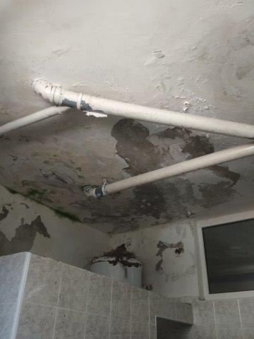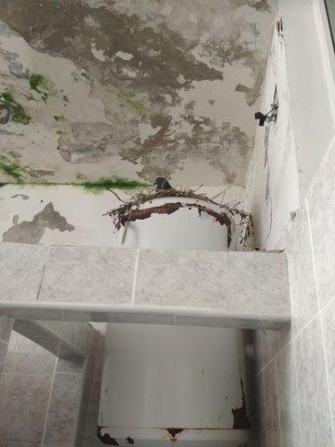

Женски павиљон

Објекат се састоји од приземља и спрата и боље је очуван од дечијег павиљона. У тренутку посете Установи, у павиљону су биле 84 кориснице подељене у 4 групе, од који свака броји око 22 до 23 кориснице. Кориснице у женском павиљону у већем броју су трећег степена подршке, што значи да уз помоћ и подршку другог лице могу да брину о себи и да се укључе у активности дневног живота.

Павиљон се састоји од соба, просторија за дневни боравак које представљају и трпезарију, мокрог чвора и купатила и мини кухиње где кориснице могу да припреме шта желе и где се допрема храна из централне трпезарије. У павиљону се не осеће непријатни мирис, као у дечијем павиљону.

Собе су од двокреветних до шестокреветних са орманима за одлагање приватних ствари. Лепо су уређене и одржаване, оплемењене сликама по зидовима, и разним приватним стварима. Поједине собе имају тв и музичке уређаје, а неке и сто. Према наводима васпитачице, тв уређаје корисници купују од свог џепарца или добијају од родбине или преко донација. У дневном боравку постоји тв уређај, тако да кориснице које немају телевизор у собама тв програм могу да прате у боравку. Собе се не закључавају, док кључеве од ормана, поједине кориснице, способне да саме брину о себи, држе код себе. Кључеви од ормана корисница које су мање самосталне , чувају се код особља павиљона. Током обиласка смештајних просторија уочено је да у једном ходнику испуцао под и постоји удубљење на коме кориснице могу да се саплету и повреде.

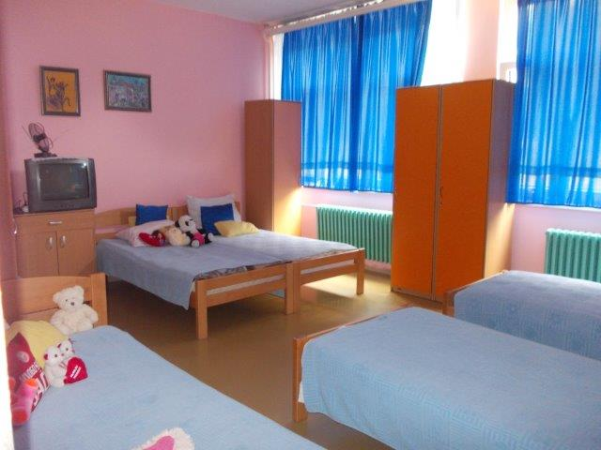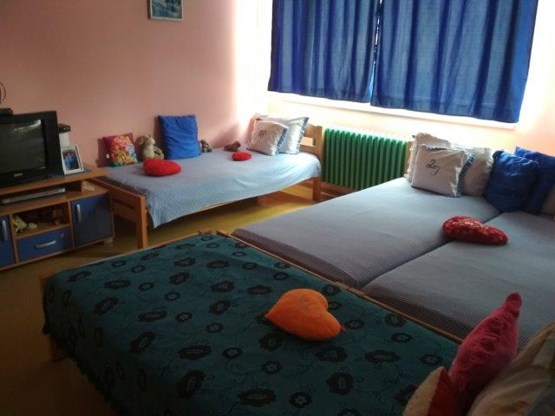

У павиљону постоје два тоалета и купатила која делују одржавана и хигијенски чиста. Једно купатило има машину за прање и сушење веша, тако да кориснице своју гардеробу могу да перу у павиљону, док се постељина носи у вешерницу. У тренутку посете тима НПМ машина за прање веша није била у функцији, а финансијска средства за поправку по наводима васпитачице, нису обезбеђења. Средства за хигијену (шампон, сапун, прашак за прање веша) и гардеробу (папуче, патике, мајице) обезбеђује Дом на месечном нивоу, а затим се по потреби дели корисницима. Обиласком купатила уочено је да је на плафону у једном од женских тоалета, где су бојлери и водоводне инсталације, видљива буђ и влага и почео је да се љушти малтер. Такође је уочено и да поједине кабине за туширање немају завесу у циљу заштите приватности током туширања. Неке кориснице самостално обављају хигијену, а неке уз подршку васпитачица, а купају се неколико пута недељно или по потреби чешће, нарочито у време месечног циклуса.

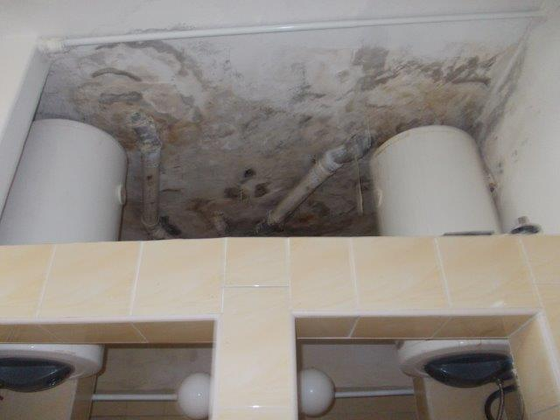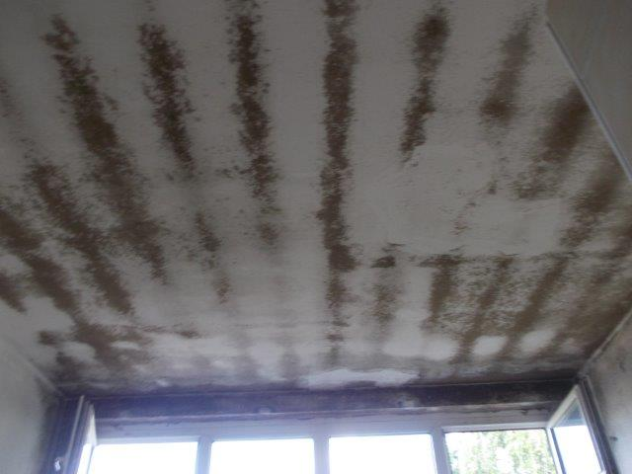

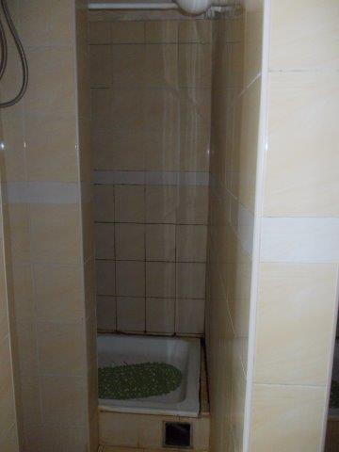

Мушки павиљон

Објекат је смештајног капацитета 129 места и састоји се од приземља и два спрата. Број корисника на дан посете у павиљону је био 130. Сви корисници су распоређени по групама које броје од 19 до 24 корисника. У приземљу павиљона смештени су корисници који су релативно самостални, на првом спрату корисници који су најмање самостални , а на другом спрату корисници који су најсамосталнији.

Распоред просторија за смештај корисника је исти у приземљу и на спратовима. Смештајни простор састоји се од соба, просторија за дневни боравак са трпезаројом и чајном кухињом, купатила и тоалета. Собе су различите величине, са различитим бројем кревета и то од двокреветних до деветокреветних. Поред кревета, собе су опремљена и орманима за одлагање личних ствари, а неке и радио и тв уређајима који су корисници сами купили (други спрат). Поједини корисници имају кључеве од соба и закључавају их када излазе да би обезбедили своје ствари. Поред тога и васпитачи имају рзервни кључ. Поједине собе су уредне и чисте, оплемењене личним стварима, тако да одају утисак хуманизованог простора. Међутим, има соба које делује неодржавано и запуштено и са врло мало намештај у њима (само кревети и понека полица), као што је случај на првом спрату. Према наводима васпитачице, разлог због чега поједине спаваонице делују неодржавно је слаба заинтересованост корисника за одржавање хигијене животног простора.
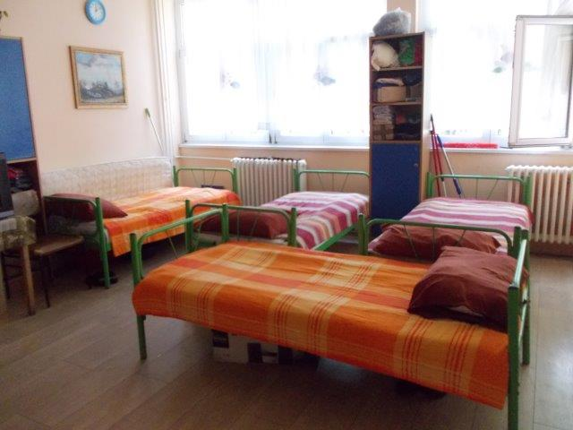
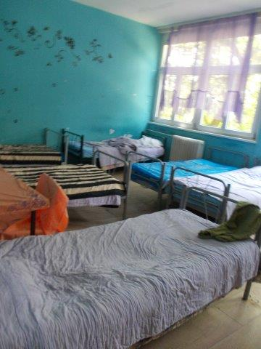

На сваком спрату павиљона постоји заједнички санитарни чвор и купатило за кориснике. Током обиласка примећено је да је плафон купатила на другом спрату у јако лошем стању, постављен је најлон, а кабине за туширање немају завесу или други вид заштите којим се штити приватност током туширања. Такође, поједине туш кабине немају туш ручицу, већ само црево из које излази вода током туширања.

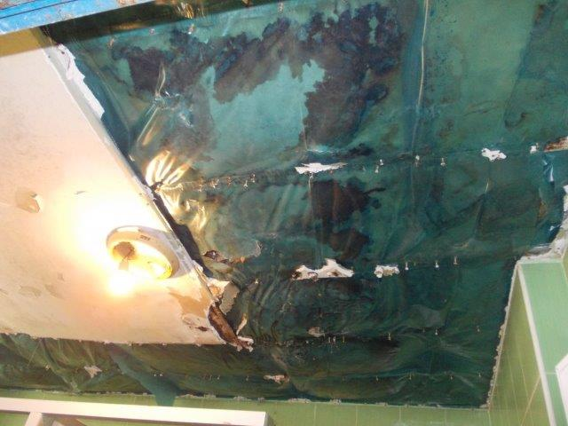

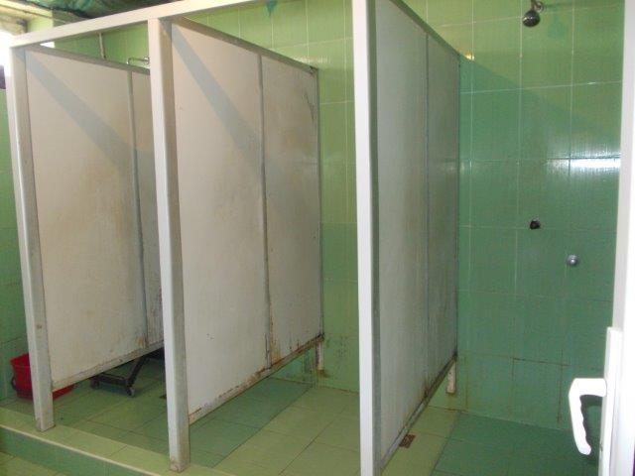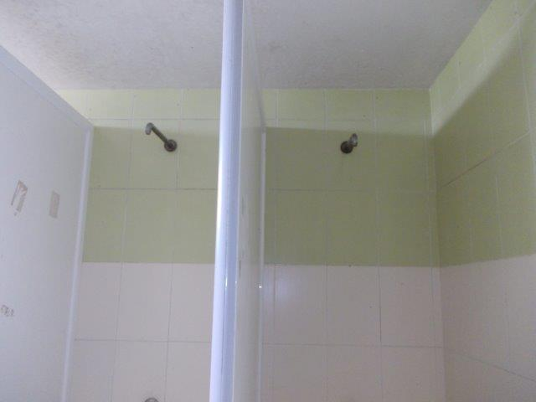

ПРЕПОРУКЕ ЗА УНАПРЕЂЕЊЕ МАТЕРИЈАЛНИХ УСЛОВА УНУТАР УСТАНОВЕ

14.
УТВРЂЕНО

У појединим собама у Установи смешта се више од четири корисника и осим кревета не постоји други намештај.

РАЗЛОЗИ

Лежаји у спаваоници прилагођени су узрасту и потребама корисника према степену подршке.

Размак између лежајева омогућава несметано функционисање корисника у складу са њиховим потребама и могућностима.

Простор у спаваоницама прилагођен је потребама корисника.

Простор у вишекреветним спаваоницама треба да има најмање 5 м2 по кориснику.

У једној спаваоници смештена су највише четири корисника.

Собе имају ноћне светиљке, сто, столице по потреби, ормар за одећу одвојено за сваког корисника.

Активности помоћи и подршке усмерене су ка задовољавању основних потреба и осигурању безбедног и пријатног окружења корисника, и у складу са проценом потреба корисника, обухватају: обезбеђивање довољно простора и опреме који кориснику омогућавају приватност.

Обезбеђивање ноћних столова и гардеробера је веома пожељно, а пацијентима би требало бити дозвољено да држе одређене личне ствари (фотографије, књиге, итд.)Значај обезбеђивања пацијентима простора за закључавање у коме могу да чувају своје ствари треба такође истаћи, пропуст да се обезбеди такав објекат може да нарушава пацијентов осећај сигурности и аутономије.

Обезбеђивање смештаја у малим групама представља кључни фактор у очувању/враћању достојанства пацијенту, те такође представља кључни елемент сваке стратегије психолошке и друштвене рехабилитације пацијената. Смештајне структуре овог типа такође олакшавају груписање пацијената у одговарајуће категорије у терапијске сврхе.

Потребно је понудити више прилагођеног и персонализованог окружења за кориснике, пре свега обезбедити им довољно постора који могу да закључају и дозволити разуман број личних ствари у својим собама……

ПРЕПОРУКА

Установа ће, у сарадњи са Министарством за рад, запошљавање, борачка и социјална питања предузети мере како би у свим собама било смештено највише четири корисника и исте опремити намештајем, сходно Правилнику о ближим условима и стандардима за пружање услуга социјалне заштите.

15.
УТВРЂЕНО

На унутрашњим зидовима и плафонима појединих павиљона присутни су трагови влаге и буђи и са истих се љушти малтер.

Поједине санитарне јединице и водоводне инсталације у заједничким купатилима павиљона су дотрајале или нису у функцији, а са зидова плафона отпада малтер.

У Установи постоји недовољан број тушева на број корисниа, а поједини простори за туширање и тоалети немају завесе или преграде којима се обезбеђује приватност корисника.

РАЗЛОЗИ

Активности помоћи и подршке усмерене су ка задовољавању основних потреба и осигурању безбедног и пријатног окружења корисника, и у складу са проценом потреба корисника, обухватају: обезбеђивање довољно простора и опреме који кориснику омогућавају приватност.

Умиваоник, туш и тоалет обезбеђују се на сваких десет корисника.

Корисник има право на поштовање приватности приликом пружања услуга социјалне заштите.

ЦПТ препоручује да надлежни органи Бигарске унапреде смештајне услове за кориснике смештеним у установама социјале заштите…..

ПРЕПОРУКА

Министарство за рад, запошљавање, борачка и социјална питања предузеће мере како би се у Установи обезбедили пристојни услови за смештај и поштовање приватности корисника.

8. ПРОЦЕДУРА ПРИТУЖИВАЊА У УСТАНОВИ

У Установи постоји интерна процедура подношења притужби и жалби од стране корисника и њихових родитеља и старатеља. Од почетка године поднета је само једна притужба поднета од стране родитеља. Поводом наведене притужбе надлежно министарство је извршило инспекцијски надзор, а поступак у Министарству је још у току.

„Сл. лист СЦГ - Међународни уговори“, бр. 16/2005 и 2/2006 и „Сл. гласник РС - Међународни уговори“, бр. 7/2011.
Потписан 12. децембра 2011. године.
Објављен у „Службеном гласнику Републике Србије“ број 25 од 30. марта 2018. године.
Правилник о ближим условима и стандардима за пружање услуга социјалне заштите, чл. 89.ст.1.3.4.
Закон о социјалној заштити ("Сл. гласник РС", бр. 24/2011), чл.45.
Правилник о ближим условима и стандардима за пружање услуга социјалне заштите ("Сл. Гласник РС", бр. 42/2013), чл.45.ст.2.тач.1.
Конвенција о правима особа са инвалидитетом УН (46/119 of 17 December 1991), Преамбула.
Општи коментар Комитета за права особа са инвалидитетом за члан 12. Конвенције о правима особа са инвалидитетом, тачка 16.
Стандарди Европског комитета за спречавање мучења (2002)1/1- Rev. 2010, III - тачка 37.
Прелиминарна запажања и препоруке Специјалног известиоца Уједињених нација о спречавању мучења и других свирепих, нечовечних или понижавајућих поступака или кажњавања, г. Нилса Мелцера (Nils Melzer*), о службеној посети Србији и Косову 1 - од 13. до 24. новембра 2017. године, тач.4.
Породични закон "Сл. гласник РС", бр. 18/2005, 72/2011 - др. закон и 6/2015, чл.36.ст.2. и 3.
Закон о ратификацији Опционог протокола уз Конвенцију против тортуре и других сурових, нељудских или понижавајућих казни и поступака ("Сл. лист СЦГ - Међународни уговори", бр. 16/2005 и 2/2006 и "Сл. гласник РС - Међународни уговори", бр. 7/2011), чл.19. ст.1. (б) и (ц)
Годишњи извештај Заштитника грађана за 2016.годину, тачка 1.2. Општа оценa поштовања права грађана у 2016. години, поглавље „Особе са менталним и интелектуалним сметњама смештене у психијатријским болницама и установама социјалне заштите домског типа“, став. 3.
Закон о потврђивању конвенције о правима особа са инвалидитетом "Сл. гласник РС - Међународни уговори", бр. 42/2009, чл.25.тач.д
„Здравствена заштита на примарном нивоу у Установи обухвата лекарске прегледе, амбулантно –дијагностичке и терапијске интервенције из области опште медицине, као и медицинску негу и рехабилитацију“ – преузето са интернет сајта Установе
Правилник о ближим условима за обављање здравствене делатности у здравственим установама и другим облицима здравствене службе ("Сл. гласник РС", бр. 43/2006, 112/2009, 50/2010, 79/2011, 10/2012 - др. правилник, 119/2012 - др. правилник, 22/2013 и 16/2018), чл.42.
Правилник о ближим условима за обављање здравствене делатности у здравственим установама и другим облицима здравствене службе, листа опреме за обављање здравствене делатности, Здравствене установе, А. Здравствене установе на примарном нивоу, тач. 8.
Закон о правима пацијената, члан 19, тачка 2
Kонвенцијa о правима особа са инвалидитетом, члан 25. тачка д. (Закон о потврђивању Kонвенције: Сл.гласник РС – Међународни уговори, бр. 42/2009)
Поткомитет УН за превенцију тортуре, Радни папир о менталном здрављу и детенцији [CAT/OP/15/R.6/Rev.1], пара.27.
Европски комитет за спречавање мучења, 8. Општи извештај [CPT/Inf (98) 12], тачка 41
Национални водич добре клиничке праксе за дијагностиковање и лечење схизофреније. Београд: Министарство здравља Републике Србије; 2013.
Правилник о ближим условима и стандардима за пружање услуга социјалне заштите, чл.30.ст.1.тач. 12
ECHR, Stanev v. Bulgaria, Application no. 36760/06, 2015, par. 209.
Gofman E, ’Azili’, Mediterran Publishing, 2011, Novi Sad, p. 31.
Обраћање господина Даиниуса Пураса, Специјалног известиоца за право свих особа на највиши могући стандард физичког и менталног здравља на седамдесетој седници Генералне Скупштине Уједињених нација, 22. октобар 2015.
Правилник о ближим условима и стандардима за пружање услуга социјалне заштите, чл.34.ст.1.2.3. и 5.
Ibid, чл.42.ст.1. и 2.
Правилник о ближим условима и стандардима за пружање услуга социјалне заштите ("Сл. гласник РС", бр. 42/2013), чл.30.ст.1.тач.14
Стандарди Европског комитета за спречавање мучења (2002)1/1- Rev. 2010, III - тачка 34.
Европски комитет за спречавање мучења, 8. Општи извештај ЦПТ/инф (98) 12, тачка 36.
Извештај Европског комитетат за спречавање мучења од 2017. године Републици Бугарској, CPT/Inf (2018) 15, параграф 154.
Правилник о ближим условима и стандардима за пружање услуга социјалне заштите, чл.30.ст.1.тач.14
Правилник о ближим условима и стандардима за пружање услуга социјалне заштите, чл.43.ст.1.
Закон о социјалној заштити, чл.38. ст.1.
Извештај Европског комитетат за спречавање мучења од 2017. године Републици Бугарској, CPT/Inf (2018) 15, параграф 156.
Од почетка године над радом Установе укупно су извршена два инспекцијска надзора од стране инспекције Министарства за рад, запошљавање, борачка и социјална питања

